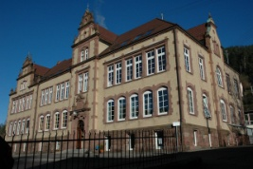
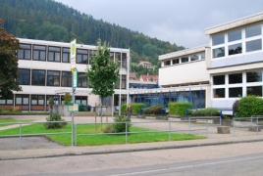
⎯
⎯

„Tag der offenen Tür“
für zukünftige Erstklässler, Informationen zur Ganztagsgrundschule

Sehr geehrte Eltern unserer kommenden Erstklässler,

am Samstag, 23. Januar 2016 findet an der Fünf-Täler-Schule Calmbach in der Zeit von 10:00 bis 12:00 Uhr ein „Tag der offenen Tür“ für alle zukünftigen Erst- und Fünftklässler in der Jahnstraße statt.

Um 10:30 Uhr informieren wir Sie über die Ganztagsgrundschule (Raum E01) und laden Sie anschließend zu einer Führung durch die Ganztagsräume ein.
Sie erhalten vielfältige Einblicke in die Arbeit an unserer Schule.

Die Klasse 7b wird im Rahmen ihres Projektes Wirtschaft, Verwalten und Recht einen Flohmarkt, eine Tombola und eine Bewirtung durchführen.

Wir freuen uns auf Ihr Kommen.

Schüleranmeldung für alle zukünftigen Erstklässler

Dienstag, 5.4. von 8 bis 11.30 Uhr und 13.30 bis 15.30 Uhr
Mittwoch, 6.4. von 8 bis 11.30 Uhr

im Sekretariat in der Jahnstr. 4

